**Hoja de inscripción de cursos**

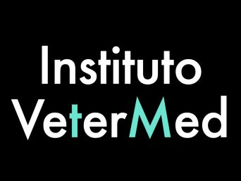

| Teoria online | Artroscopia I | Artroscopia II | TPLO | Estabilización articular | CUE/SynaCART | Osteotomía Abductora  Proximal  Cúbito | Neurocirugía - sistema pedicular |
| --- | --- | --- | --- | --- | --- | --- | --- |
| Teoría online | 80 € | 80 € | 80 € | 80 € | 80 € | 80 € | 80 € |
| Taller práctico | 700 € | 700 € | 500 € | 500 € | 750 € | 500 € | 500 € |
| Escriba la fecha elegida |  |  |  |  |  |  |  |
| Total: |  |  |  |  |  |  |  |

**Es imprescindible la inscripción a la teoría para poder realizar el taller práctico**

**Datos del participante:**

**Nombre:**

**Apellidos:**

**Teléfono:**

**Email:**

**Datos para la facturación de persona física o empresa:**

**Pago por transferencia:**

**Cuenta bancaria** (titular VETERMED SL): ES87 0049 4514 1721 1000 0586.

**Asunto:** Nombre del participante/nombre del curso/s

Enviar la hoja de inscripción a [info@ivetermed.com](mailto:info@ivetermed.com) con el justificante de pago.

Recibirá confirmación y enlace para el curso on-line en el momento de estar disponible.

Si el participante quisiera cambiar de fecha para la realización del taller práctico, debe avisar con al menos 2 semanas de antelación a la fecha elegida con anterioridad. Si el cambio de fecha se hace con menos de 2 semanas a la fecha elegida, el participante deberá abonar 80€ extra por gastos de logística.

Si cancela su participación a menos de 2 semanas a la fecha de celebración del taller, se reembolsará la totalidad menos 80€ por gastos de logística.

El participante tendrá a su disposición café, bebidas, fruta y bollería durante los descansos pero la inscripción no incluye comidas.

PROTECCIÓN DE DATOS: Conforme a lo establecido en el Artículo 13 del Reglamento (UE) 2016/679 del Parlamento Europeo y del Consejo y la Ley Orgánica 3/2018 de 5 de diciembre (LOPDGDD), le informamos que los datos personales recabados del propio interesado, serán tratados bajo la responsabilidad del Responsable del Tratamiento, [indicar el nombre de la empresa], para el envío de comunicaciones sobre nuestros productos y servicios y se conservarán mientras ninguna de las partes se oponga a ello o durante el período necesario para cumplir con las obligaciones legales. Se garantiza un tratamiento de datos leal y transparente. Los datos no se cederán a terceros salvo en los casos en que exista una obligación legal.